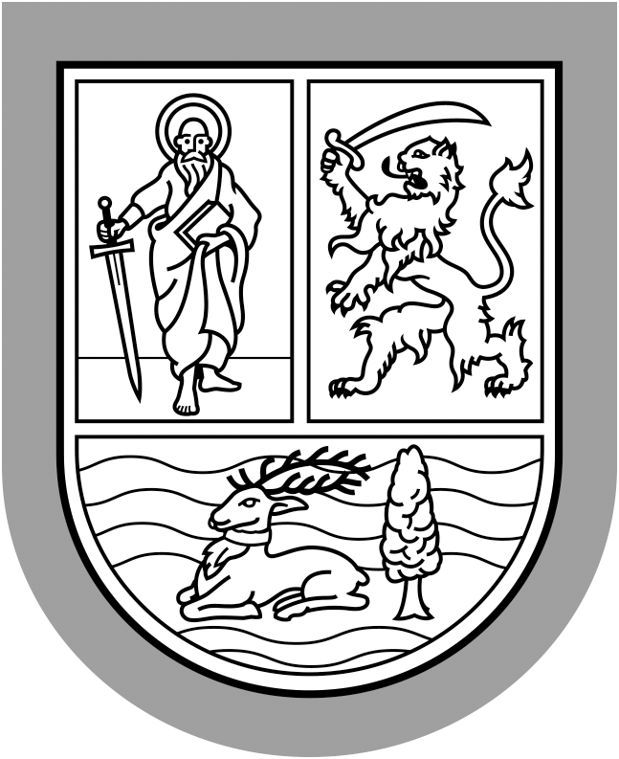 | Republica Serbia  Provincia Autonomă Voivodina  Secretariatul Provincial pentru Educaţie, Reglementări, Administraţie  şi Minorităţile Naţionale – Comunităţile Naţionale  Bulevar Mihajla Pupina 16, 21000 Novi Sad  Т: +381 21 487 48 19, 487 45 12, 487 41 57;  F: +381 21 487 46 14  Ounz@vojvodina.gov.rs
 | NUMĂRUL: 128-451-41/2017-01 | DATA: 13 februarie 2017

În baza articolului 3 din Regulamentul privind repartizarea mijloacelor bugetare ale Secretariatului Provincial pentru Educaţie, Reglementări, Administraţie şi Minorităţile Naţionale – Comunităţile Naţionale pentru finanţarea şi cofinanţarea şcolilor elementare şi medii din P.A.V. care realizează învăţământ bilingv („Buletinul oficial al P.A.V.“, nr. 6/17), raportat la Hotărârea Adunării Provinciei privind bugetul Provinciei Autonome Voivodina pentru anul 2017 („Buletinul oficial al P.A.V.“, nr. 69/16), Secretariatul Provincial pentru Educaţie, Reglementări, Administraţie şi Minorităţile Naţionale – Comunităţile Naţionale (în continuare: Secretariatul) publică
CONCURS
PENTRU FINANŢAREA ŞI COFINANŢAREA ŞCOLILOR ELEMENTARE ŞI MEDII DIN PROVINCIA AUTONOMĂ VOIVODINA CARE REALIZEAZĂ ÎNVĂŢĂMÂNT BILINGV ÎN ANUL 2017
Concursul se publică pentru cuantumul mijloacelor asigurate în baza Hotărârii Adunării Provinciei privind bugetul Provinciei Autonome Voivodina pentru anul 2017, în partea specială a Secretariatului pentru finanţarea şi cofinanţarea şcolilor elementare şi medii din P.A.V. care realizează învăţământ bilingv în anul 2017 (în continuare: şcolile bilingve) în cuantum de 4.560.000,00 dinari, şi anume:
- pentru învăţământul elementar
- cheltuielile de program în funcţia realizării învăţământului bilingv (finanţarea executanţilor care realizează învăţământul bilingv, cheltuielile pentru materialul de învăţământ, perfecţionarea angajaţilor – cursuri de formare profesională a cadrelor didactice în ţară şi străinătate, cheltuielile de achiziţie a literaturii de specialitate şi materialului didactic, precum şi a altor cheltuieli în funcţia realizării învăţământului bilingv 1.235.000,00 dinari,
- achiziţia echipamentului în funcţia realizării învăţământului bilingv 950.000,00 dinari,
- pentru învăţământul mediu
- cheltuielile de program în funcţia realizării învăţământului bilingv (finanţarea executanţilor care realizează învăţământul bilingv, cheltuielile pentru materialul de învăţământ, perfecţionarea angajaţilor – cursuri de formare profesională a cadrelor didactice în ţară şi străinătate, cheltuielile de achiziţie a literaturii de specialitate şi a materialului didactic, cotizaţia anuală pentru licenţa Centrului Cambridge şi cotizaţia pentru bacalaureatul internaţional – IB, precum şi a altor cheltuieli în funcţia realizării învăţământului bilingv) 1.805.000,00 dinari,
- achiziţia echipamentului în funcţia realizării învăţământului bilingv 570.000,00 dinari.
Beneficiarul are obligaţia de a proceda în conformitate cu dispoziţiile Legii privind achiziţiile publice („Monitorul oficial al RS“, nr. 124/12, 14/15 şi 68/15) cu prilejul achiziţiei echipamentului şi serviciilor.

CONDIŢIILE DE CONCURS

1. Semnatarii cererii
Drept la repartizarea mijloacelor au instituţiile de învăţământ elementar şi mediu care au primit avizul Ministerului Învăţământului, Ştiinţei şi Dezvoltării Tehnologice (în continuare: Ministerul) pentru desfăşurarea învăţământului bilingv.
2. Criteriile de repartizare a mijloacelor
Cu prilejul stabilirii nivelului mijloacelor pentru cheltuielile de program în funcţia realizării învăţământului bilingv, se aplică următoarele criterii:
- numărul profesorilor care participă la învăţământul bilingv,
- numărul elevilor în învăţământul bilingv,
- justificarea în sensul dezvoltării în continuare a învăţământului bilingv.

Cu prilejul stabilirii nivelului mijloacelor pentru achiziţia echipamentului în funcţia realizării învăţământului bilingv, se aplică următoarele criterii:
- numărul claselor bilingve şi
- numărul obiectelor de învăţământ care se predau bilingv.

MODUL DE PREZENTARE A CERERILOR

Cererile pentru repartizarea mijloacelor se prezintă pe formularul unic de concurs al Secretariatului. Documentaţia completă de concurs se poate prelua începând cu data de 13 februarie 2017 de pe adresa web a Secretariatului www.puma.vojvodina.gov.rs

Cererile se remit prin poştă pe adresa: Secretariatul Provincial pentru Educaţie, Reglementări, Administraţie şi Minorităţile Naţionale – Comunităţile Naţionale, cu menţiunea „Concurs pentru învăţământul bilingv“, Bulevar Mihajla Pupina 16, 21000 Novi Sad, sau se predau personal la registratura organelor provinciale ale administraţiei din Novi Sad (edificiul Guvernului Provincial, parter).
Anexată cererii la concurs se prezintă următoarea documentaţie:
- fotocopia actului prin care se dovedeşte avizul Ministerului,
- oferta neasociată – antecalculul pentru cheltuielile de program, achiziţia echipamentului (calculul cheltuielilor).
Termenul de prezentare a cererilor la Concurs este 3 martie 2017.
Secretariatul îşi rezervă dreptul de a-i solicita semnatarului cererii, după necesitate, documentaţie şi informaţii suplimentare, respectiv de a stabili îndeplinirea condiţiilor necesare pentru repartizarea mijloacelor.
Cererile incomplete sau cele sosite după termenul stabilit nu vor fi examinate.
Rezultatele Concursului vor fi publicate pe pagina internet a Secretariatului.
Persoanele interesate pot obţine informaţii suplimentare referitoare la concurs la Secretariat, la telefonul 021/487 4819, 487 4512, 487 4157, 487 4262 şi 487 4451.

Secretar provincial

Nyilas Mihály

